Genel Bilgi
Abm EasyHood, konut veya ticari binalardaki hava beslemesi veya geri dönüş / havalandırma deliklerinden hava hızı değerlerini yakalar ve bunu kolay bir şekilde bir hava akışı (hacim) okumasına dönüştürür. Bu işlem için ABM EasyHood, ABM-200 hava akımı ve çevresel değerleri ölçer ( veya ABM-100 hava akımı ve ABM-100 aplikasyonu) ve ücretsiz CPS Link Aplikasyonunun en son sürümünün indirildiği bir akıllı telefon gereklidir.
Temel Özellikler:
Doğru ve uygun fiyatlı HVAC hava akımı ölçümü sunar.
Akıllı telefonu ve CPS Link Aplikasyonunu kullanarak veriyi görüntüle, sakla ve gönder. (ABM-200)
Ek olarak Sıcaklık, Yaş termometre sıcaklığı, Çiy oluşma derecesi ve Bağıl Nemi de ölçer. (ABM-200)
Çevrimiçi rehberlik ve görseller ile kolay kullanım imkanı sunar.

ABM EasyHood Düzeni

Kauçuk Hava akımı contası (seal) Dayanıklı gövde

Ayarlanabilir yaylı akıllı telefon platformu

Kauçuk kavrama kolları


ABM Hood-200 ile birlikte verilen kablosuz hava akışı ve çevre sensörü

Vortex Hava akımı ızgarası (grille)
Mobil cihaz dahil değildir.

Parçalar & Aksesuarlar
ABM-Hood Saklama çantası ABM-200 ABM-100
(Mikrofon girişli adaptör) (Ayrıca satın alınır.)

Düşük Hava akımı adaptörü

Özellikler:
ABM-Hood
Başlık genişliği: 12’’ x 12’’ (.3m x .3m)
Genişletme başlığı: 24’’ x 24’’ (.6m x .6m)
Ağırlık (Genişletilmiş başlık ile) 4.75 Ib (2.15 kg)
Başlık boyutu (Genişletilmiş hali) 17.75’’ Y x 25’’ E x 25’’ B (.45m x .63m x .63m)

ABM-Hood-200 ( ABM-200 sensörüyle birlikte kullanıldığında)
Kablosuz bağlantı aralığı: ≤ 100 ft. (30.5 m)
Hava akışı hacmi (normal test): 0-1200 CFM (0 – 2,038 m³/H)
Hava akışı hacmi (düşük hacim): 7-100 CFM (12/170 m³/H)
Hız (fpm): Aralık: 44 - 12,320 Doğruluk: ±0.5%
Basınç (mbar): Aralık: 300 – 1100 Doğruluk: ±0.12%
RH: Aralık: 0 – 85% Doğruluk: ±0.4%
Sıcaklık: Aralık: 0°F ‘den 140°F’ye (-180°C’den - 60°C’ye)
Doğruluk: ±0.7 °F (0.4 °C)
Yaş termometre sıcaklığı ölçümü: √
Çiy noktası ölçümü: √
Bluetooth: √
Otomatik kapanma: Bağlantı olmadığında veya uygulamayı kapattıktan 30 sn.sonra
Pil tipi (3.0V): ABM-200 içinde (CR2450 coin pil, Lityum)
Pil ömrü: >500 saat
Garanti: 1 yıl (ABM-Hood dahil)
Uygulama İndirme & Kurulumu
Apple iphone kullanımı için (4S ya da daha yeni birversiyona sahip), iPad (Generation 3 ya da daha yeni bir versiyona sahip).
Tüm Bluetooth uyumlu akıllı Android telefonlara veya işletim sistemi 4.3 ya da daha yeni bir versiyona sahip olan tüm tabletlere indirilebilir.
- ABM-200 aplikasyonu (CPS Link) veya ABM-100 aplikasyonu için App Store veya Google App’e gidin.
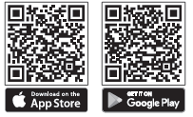
- Eğer telefonunuzda QR kod okuyucu aplikasyonunuz var ise CPS Link uygulama indirme sayfasına yönlendirilmek için aşağıdaki QR kodunu taratın. (App Store veya Google Play)

- Uygulamayı indirdikten sonra telefonunuzdan CPS Link’İ veya ABM-100’ü seçin.
- Ana ekrandan bağlandığınız cihaz hangisi ise onu seçin.
a.ABM_200_XXXXXX (CPS Link) ya da
b.ABM_100_XXXXXX
5. ABM-200 için ABM-EasyHood’u seçin.

Sensör Kurulumu
- Eğer ABM-200 kullanıyorsanız cihazın altında bulunan metal kısmı cihaza takın, daha sonra cihazı kontrol kutusunun içindeki sokete takın.
- Eğer ABM-100 kullanıyorsanız cihazı kontrol kutusunun içerisindeki sokete takın.

Eller Serbest Telefon kullanımı
- Daha fazla rahatlık için cep telefonunuzu ayarlanabilir yaylı tabana monte edin. (2-3/8’’ ten 5-5/8’’e kadar) (60mm’den 90mm’ye kadar)
- Eğer ABM-100 kullanıyorsanız, akıllı telefon platformunun içindeki kabloyu kullanın ve akıllı telefondaki kulaklık girişine bağlayın.
Düzenli Test - 0-1200 CFM (0-2,038 m³/H)
- ABM EasyHood’un ekranından REGULAR TEST butonuna basın.
- Hava akımı okumalarını yakalamak için cihazı hava akışı ölçümü yapmak istediğiniz yere yerleştirin.
- Uygulama, hava akışını ve diğer değerleri hesaplayacaktır.
- Test sona erdiğinde, cep telefonunuzun ekranından STOP düğmesine basınız.
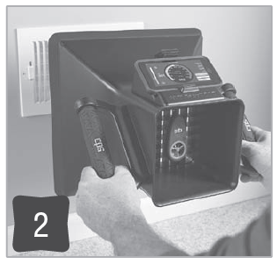
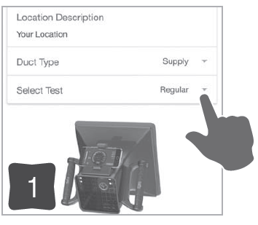

ABM EasyHood ana ekranı Hava akışı değerlerini ölçün.
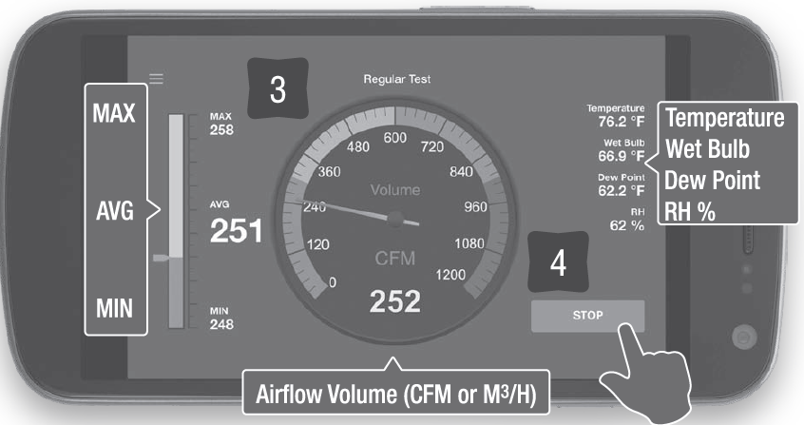

- İşlemi bitirmek için SAVE butonuna (ya da CANCEL) basınız.

Düşük Hacim Testi 7-100 CFM (12/170 m³/H)
- ABM-EasyHood uygulamasındaki ana ekrandan LOW VOLUME seçeneğine basınız.
- Düşük hacimli adaptör plakasını hava akımını okuyacak olan ızgaranın geniş kısmına yerleştirin.
- Cihazı hava akışını okuması yapacağınız yere yerleştirin.
- Uygulama hava akışını ve diğer değerleri hesaplayacaktır.
- Test sona erdiğinde, cep telefonunuzun ekranından STOP düğmesine basınız.

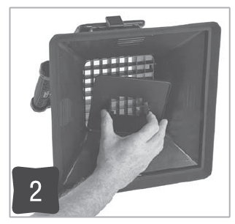
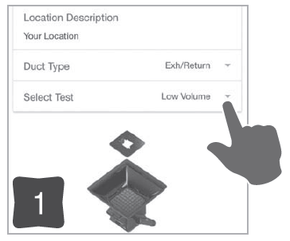
.

ABM EasyHood ana ekranı Düşük hacim adaptörü

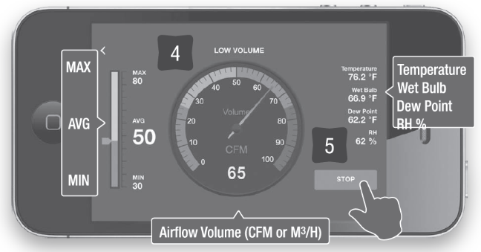
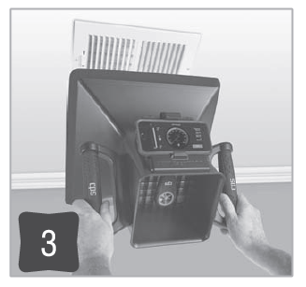

Hava akışı değerlerini ölçün

- Test sona erdiğinde, cep telefonunuzun ekranından STOP düğmesine basınız.

Genişletme Başlığı Kurulumu (24’’ x 24’’)
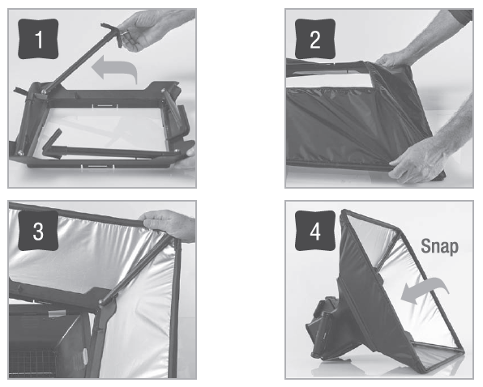
ABM-200’ün pilini değiştirme
- Lastik kaplamanın her iki tarafını sıkın ve aynı anda yukarı doğru itin.
- Pil bölmesini açığa çıkarmak için kaplamayı gövdenin arkasına çekin.
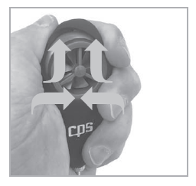

Tripod Kurulumu
EasyHood, tripoda bağlayabilmek için alt kısmında 1/4 '' - 20 '' dişli metal bağlantı elemanı içerir.
